Варианты приемов нетрадиционного рисования с детьми
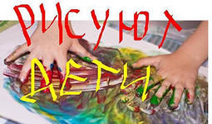
3-4 лет.

«Вместо кисточки рука»
Все дети любят рисовать. Творчество для них – это отражение душевной работы. Чувства, разум, глаза и руки – инструменты души. Сталкиваясь с красотой и гармонией мира, изведав при этом чувство восторга и восхищения, они испытывают желание “остановить прекрасное мгновенье”, отобразив свое отношение к действительности на листе бумаги.
Творчество не может существовать под давлением и насилием. Оно должно быть свободным, ярким и неповторимым. Не расставаясь с карандашами, фломастерами, красками, ребенок незаметно для себя учится наблюдать, сравнивать, думать, фантазировать.
Для ребенка привычны и знакомы следы, оставляемые карандашами, фломастерами, шариковой ручкой и кистью, но остается удивительным использование пальчиков и ладошек для рисования штампов и трафаретов.
Нестандартные подходы к организации изобразительной деятельности удивляют и восхищают детей, тем самым, вызывая стремление заниматься таким интересным делом. Оригинальное рисование раскрывает творческие возможности ребенка, позволяет почувствовать краски, их характер и настроение. И совсем не страшно, если ваш маленький художник перепачкается, главное – чтобы он получал удовольствие от общения с красками и радовался результатам своего труда.
Необходимые материалы и инструменты:
Тонированная или белая бумага, гуашевые краски, кисти, ветошь (для вытирания рук).
Порядок работы:
Если смазать ладошку краской, то она оставит на бумаге интересный отпечаток, в котором можно увидеть различные удивительные образы. Наши ладошки умеют превращаться в солнышко. Раскройте ладонь, а выпрямленные пальцы раздвиньте в стороны. Теперь соедините пальцы вместе. Вот какой получился заборчик! А если чуть отодвинуть большой палец в сторону, а остальные раздвинуть, рука превратится в симпатичного ежика. Остается дорисовать грибок, который заботливый папа тащит в норку, да еще не забыть про лапки, глаз и носик зверька. И бабочка полетит, и цветочек будет радовать своими лепестками, и слон, и рыбка, и многое другое можно нафантазировать вместе малышом.

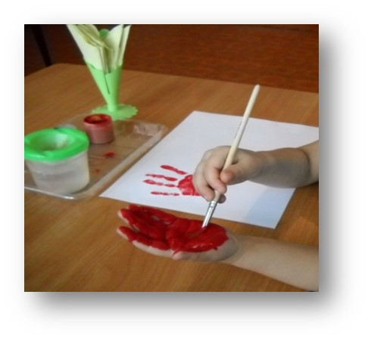 «Печатаем пальчиками»
Необходимые материалы и инструменты:
Бумага для рисования, палитра, акварельные краски, ветошь для рук, кисточка, черный карандаш, газета.

Порядок работы:
“Радужная рыбка”. Обмакнем подушечку большого пальца в приготовленную на палитре краску разных цветов. Сделаем отпечаток. Кончиком пальчика изобразим хвостик. Глаз отпечатаем тупым концом карандаша, обмакнув его черную краску.
“ Цветок”. Указательным пальчиком отпечатываем лепестки, мизинцем серединку.
Техника рисования ладошкой и пальчиками очень схожа с техникой работы штампом.
Ее тоже можно использовать при работе с малышами, но только самые простейшие упражнения просто – печать определенной фигурки для оттиска на поверхности листа
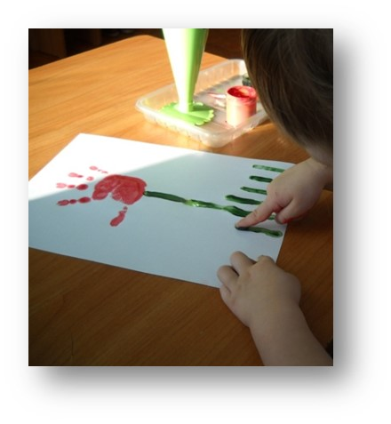
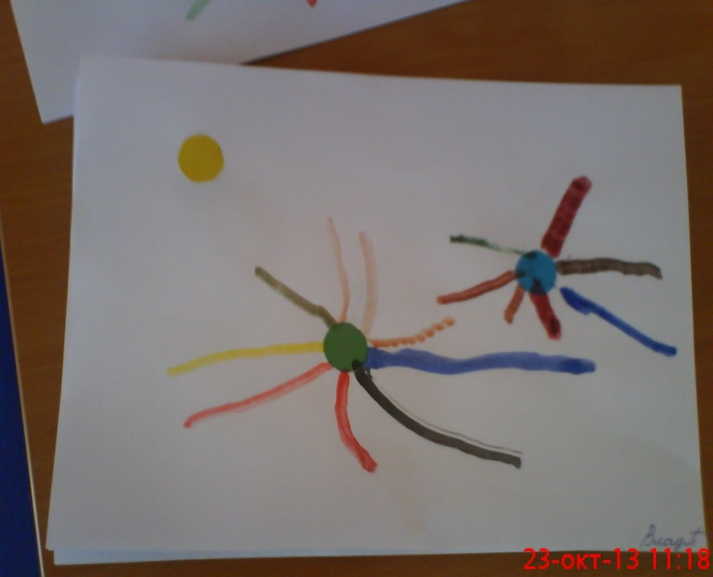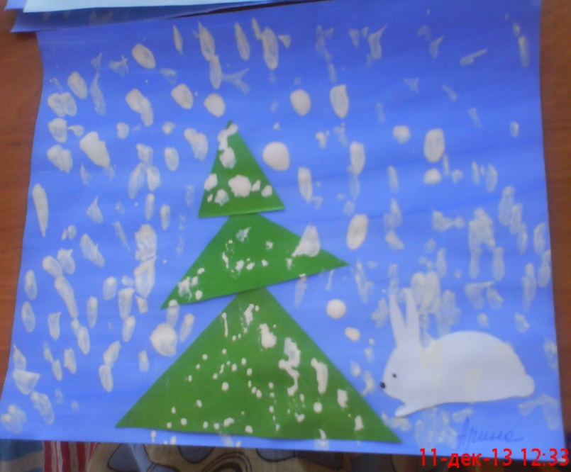

«Поролоновый тычок»
Средства выразительности: пятно, точка, короткая линия, цвет.
Необходимые материалы и инструменты:
Бумага, гуашь или акварель, кусочек поролона, закрученный на конце карандаша или длинной палочке, плотно привязанный нитками.
Порядок работы:
Ребенок обмакивает палочку с поролоном в краску и наносит изображение на бумагу, можно обмакнуть поролон сразу в две и более краски, получится более сложное цветовое сочетание.
